# ブロック名を常に表示する

## R2019a

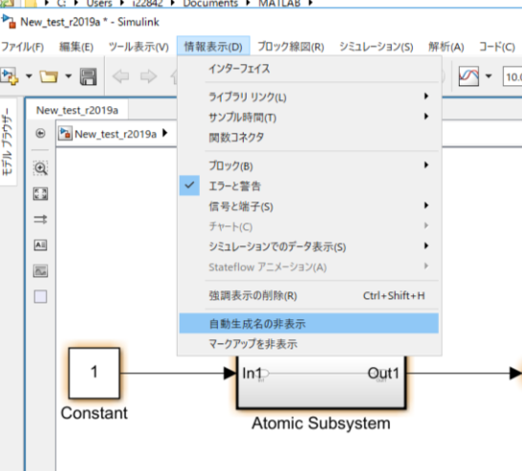

## R2019b

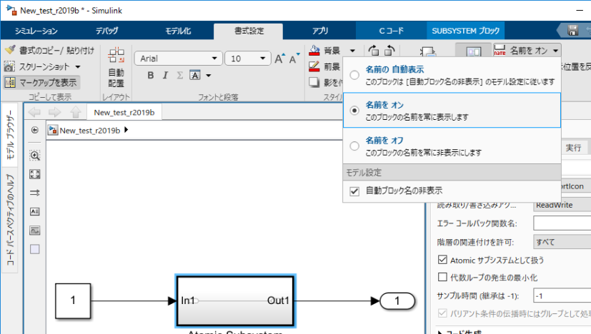

### ブロックを選択しなければ該当箇所が表示されないので注意してください。

#### ブロックを選択していないとき

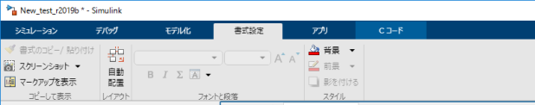

#### ブロックを選択している場合

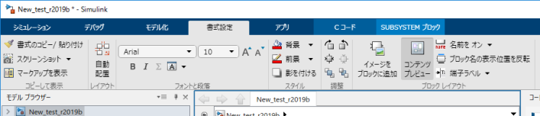

# 信号線のデータ型表示

## R2019a

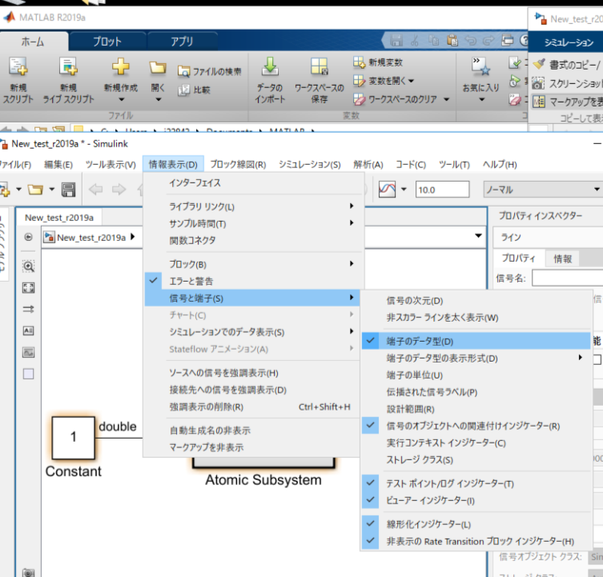

## R2019b

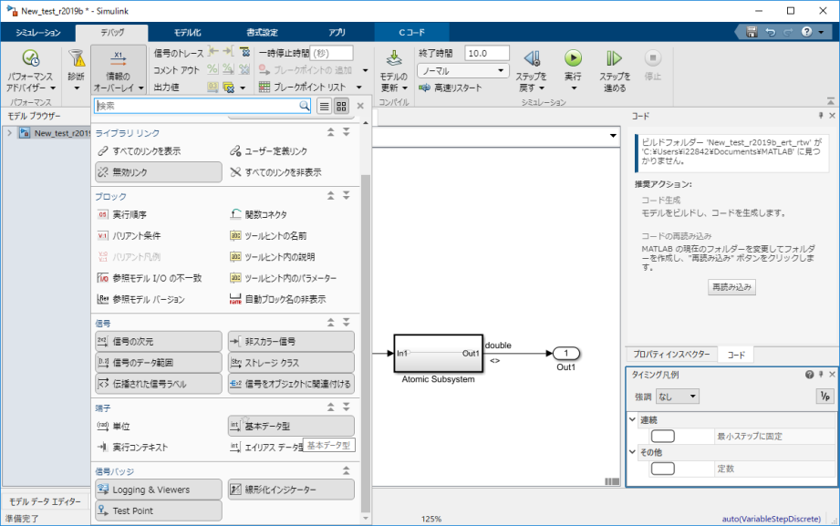

# プロパティインスペクター

## R2,019a

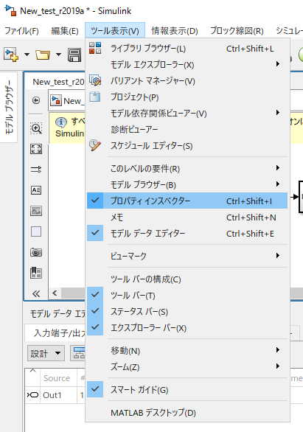

## R2019b

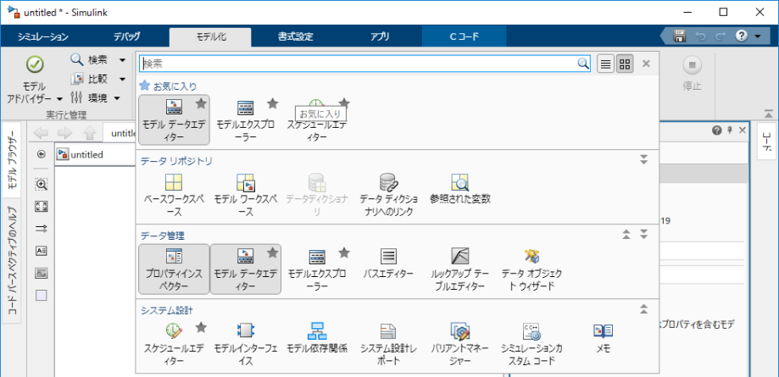

# スケジュールエディタ

## R2,019a

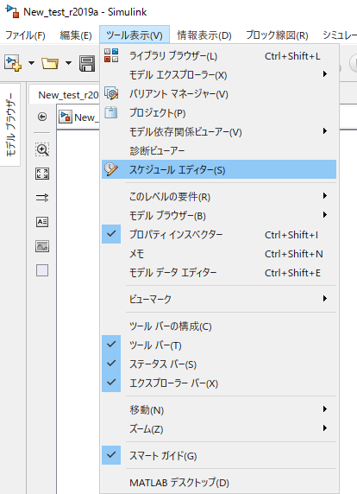

## R2019b

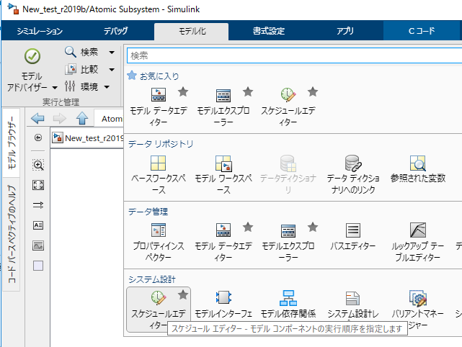

# コードマッピングエディタ

## R2,019a

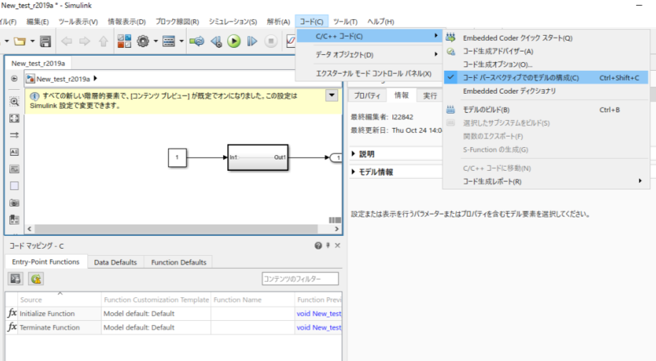

## R2019b

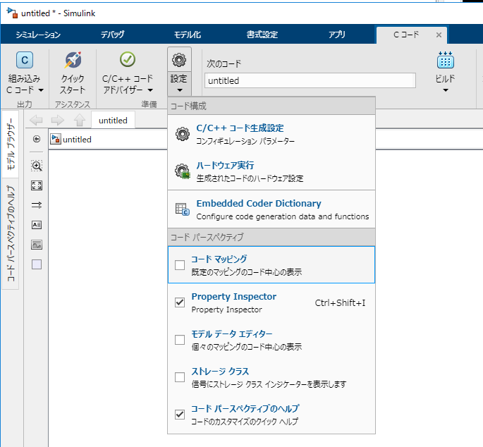

注意

最初にアプリからEmbedded Coderを選択しなければ「Cコード」のタブは表示されません。

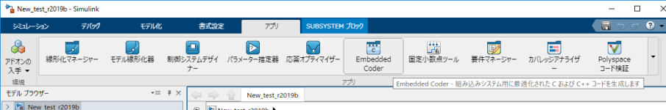

「Cコード」を表示するとSimulinkCoder, Embedded Coderのライセンスが使用状態となります。

タブを表示したまま保存すると、次にモデルファイルを開くとオープンと同時にライセンス使用状態となりますのでご注意を。